Archivní číslo vzorku
Odběrové číslo vzorku | Ok 22 až Ok 24
Pořadové číslo karty vzorku v databázi | 1531
Místo | Litomyšl, Piaristická kolej
Objekt | Očistcová kaple, nástěnná malba
Místo odběru popis | Číslo měření Popis  Ok 1a výrazná oranžová, vnější rámování pravé lunety, vlevo  Ok 1b výrazná oranžová, vnější rámování pravé lunety, vlevo  Ok 2 růžový ovál vpravo, vnější rámování pravé lunety, vlevo  Ok 3 hnědá uprostřed, vnější rámování pravé lunety, vlevo  Ok 4 lososová oranžová (přemalba?), vnější rámování pravé lunety, vlevo  Ok 5 lososová oranžová (přemalba?) povlak, vnější rámování pravé lunety, vlevo  Ok 6 lososová oranžová (přemalba?), povlak, v sondě - světlejší , vnější rámování pravé lunety, vlevo  Ok 7 lososová oranžová (přemalba?) povlak, v sondě - tmavší, vnější rámování pravé lunety, vlevo  Ok8a modré pozadí kartuše, pravá luneta  Ok8b modré pozadí kartuše, pravá luneta  Ok 9 modré pozadí kartuše se zákalem, pravá luneta  Ok 10a tmavé zelená, okrajový trs v horní pravé špaletě  Ok 10b tmavé zelená, okrajový trs v horní pravé špaletě  Ok 11 světlejší zelená, okrajový trs v horní pravé špaletě  Ok 12 omítka vrchol horní pravé špalety  Ok12a omítka vrchol horní pravé špalety  Ok 13a vápenný nátěr, vrchol horní pravé špalety  Ok13b vápenný nátěr, vrchol horní pravé špalety  Ok 14 růžový podkladový nátěr, vrchol horní pravé špalety  Ok 15 žlutá vedle vnitřního červeného rámování pravé lunety, vlevo  Ok 16 okolí žluté vedle vnitřního červeného rámování pravé lunety, vlevo  Ok 17 šedá v sondě, oblast vnějšího rámování pravé lunety, vlevo  Ok 18 výrazná modrá v obloze nad golgotou, pilíř  Ok 19 šedomodrá, okolí Ok 18  Ok 20 světlá šedomodrá v sondě u měsíčku, pilíř  Ok 21 šedá, v okolí sondy nad šedomodrou Ok 20  Ok 22 tlumená oranžová, mraky, pilíř  Ok 23 oranžová, světlo mraku, pilíř, zřejmě měřeno částečně i s okolím  Ok 24 více růžová, světlo mraku, pilíř  Ok 25 lososová oranžová s růžovou (přemalba?), vnější rámování levé lunety, vpravo  Ok 26 lososová oranžová (přemalba?), vnější rámování levé lunety, vpravo  Ok 27 červená vnitřního rámovaní levé lunety, v sondě na předělu omítek  Ok 28 podklad ok27  Ok 29 modrá v pozadí kartuše v levé lunetě, část vydřená na podklad  Ok 30 modrá v pozadí kartuše v levé lunetě  Ok 31 podkladová oranžová, horní roh levé boční špalety u dveří  Ok 32 tmavší červená, horní roh levé boční špalety u dveří
Místo odběru foto | 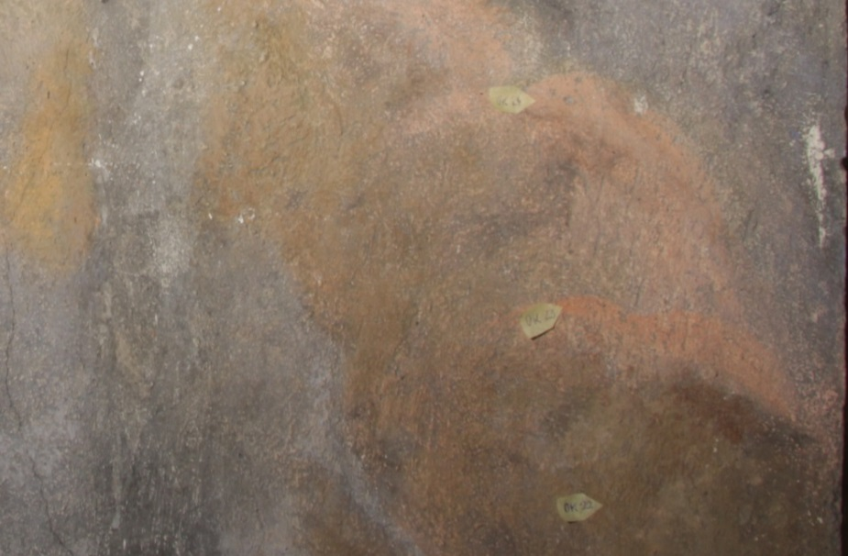
Typ díla | Nástěnná malba
Typ podložky (v případě vzorků povrchových úprav / barevných vrstev) | Omítka
Datace objektu
Zpracovatel analýzy | Lesniaková Petra
Datum zpracování zprávy k analýze | 14. 11. 2018
Číslo příslušné zprávy v databázi zpráv | 2018_8

Výsledky analýzy
- Výsledky průzkumu pomocí mobilní roentgen-fluorescenční analýzy

Obr. 9 Lokalizace míst měření Ok 22–24, pilastr mezi lunetami, obloha s měsícem a sluncem.

Tab. 6: Přehled měřených míst, odvozené sloučeniny, pigmenty. Místa měření Ok 22 až Ok 24.
Číslo měření | Popis místa  pilastr, obloha s měsícem a sluncem | Odvozené pigmenty a sloučeniny  (nejpravděpodobnější varianta)
Ok 22 | tlumená oranžová, mraky, pilíř | síran a uhličitan vápenatý, sloučeniny Fe (zřejmě hlinky), sloučeniny Pb (olovnatá běloba, suřík, případně masikot)  pozn. v místě Ok 22 nelze vyloučit výskyt Zn (např. zinková běloba) a As (smalt/auripigment)
Ok 23 | oranžová, světlo mraku uprostřed, pilíř, zřejmě měřeno částečně i s okolím
Ok 24 | více růžová, světlo mraku výše, pilíř | síran a uhličitan vápenatý, sloučeniny Fe (zřejmě hlinka), sloučeniny Pb (olovnatá běloba, suřík, masikot), může obsahovat zinkovou bělobu a sloučeniny As (smalt/auripigment)

Tab. 10: Přehled měřených míst, odvozené sloučeniny, pigmenty. Místa měření Ok 31 a Ok 32.
Číslo měření | Popis místa  levá špaleta vlevo nahoře, iluzivní kvádrování | Odvozené pigmenty a sloučeniny  (nejpravděpodobnější varianta)
Ok 31 | podkladová oranžová | síran vápenatý, zřejmě uhličitan vápenatý, sloučeniny Fe (zřejmě hlinky), zvýšený obsah Sr  pozn. v místě Ok 31 trochu více Ti než v Ok 27, 32 (může být přítomna jiná hlinka s Ti jako přirozenou příměsí, případně nelze vyloučit titanovou bělobu)
Ok 32 | tmavší červená

Tab.11: Prvkové složení měřených míst.
Číslo měření | popis místa | Prvkové složení | Nejisté
Ok 1a | výrazná oranžová, vnější rámování pravé lunety, vlevo | Ca, Fe, Pb, S, K, Si, Zn, Ti, Al, Mn
Ok 1b | výrazná oranžová, vnější rámování pravé lunety, vlevo
Ok 2 | růžový ovál vpravo, vnější rámování pravé lunety, vlevo | Ca, Fe, Pb, S, K, Si, Zn, Ti, Al, Mn
Ok 3 | hnědá uprostřed, vnější rámování pravé lunety, vlevo | Ca, Fe, Pb, S, K, Si, Zn, Ti, Al, Mn | Cr
Ok 4 | lososová oranžová (přemalba?), vnější rámování pravé lunety, vlevo | Ca, Fe, Pb, S, K, Si, Ti, Al, Mn
Ok 5 | lososová oranžová (přemalba?) s povlakem, vnější rámování pravé lunety, vlevo
Ok 6 | lososová oranžová (přemalba?), s povlakem v sondě - světlejší , vnější rámování pravé lunety, vlevo | Ca, Fe, Pb, S, K, Si, Ti, Al, Mn | Cr
Ok 7 | lososová oranžová (přemalba?) s povlakem v sondě - tmavší, vnější rámování pravé lunety, vlevo | Ca, Fe, Pb, S, K, Si, Ti, Al, Mn | Cr
Ok8a | modré pozadí kartuše, pravá luneta | Ca, Pb, Fe, S, Co, Si, K, Zn, As, Mn, Al, Ti | Cu
Ok8b | modré pozadí kartuše, pravá luneta
Ok 9 | modré pozadí kartuše se zákalem, pravá luneta
Ok 10a | tmavé zelená, okrajový trs v horní pravé špaletě | Ca, Fe, S, Pb, Si, Al, Ti, Mn | Zn
Ok 10b | tmavé zelená, okrajový trs v horní pravé špaletě
Ok 11 | světlejší zelená, okrajový trs v horní pravé špaletě | Ca, Fe, S, Pb, Si, Al, Ti, Mn | Zn, Cr
Ok 12a | omítka vrchol horní pravé špalety | Ca, Fe, Si, K, Al, Ti, Mn, S
Ok12b | omítka vrchol horní pravé špalety
Ok 13 | vápenný nátěr, vrchol horní pravé špalety | Ca, Fe, S, Si, Al, Ti, Mn, Pb, K
Ok13a | vápenný nátěr, vrchol horní pravé špalety
Ok 14 | růžový podkladový nátěr, vrchol horní pravé špalety | Ca, Fe, S, Pb, Si, Al, Ti, Mn, K
Ok 15 | žlutá vedle vnitřního červeného rámování pravé lunety, vlevo | Ca, Fe, S, Pb, Si, Al, Ti, Mn, K, Cr | Cr
Ok 16 | okolí žluté vedle vnitřního červeného rámování pravé lunety, vlevo
Ok 17 | šedá v sondě, oblast vnějšího rámování pravé lunety, vlevo | Ca, Fe, S, Si, Al, Ti, Mn, Pb, K | Zn
Ok 18 | výrazná modrá v obloze nad golgotou, pilíř | Ca, Fe, S Co, Pb, Mn, Al, Zn, K, Si, Ti, As, Mn | Cu
Ok 19 | šedomodrá, okolí Ok18
Ok 20 | světlá šedomodrá v sondě u měsíčku, pilíř
Ok 21 | šedá, v okolí sondy na šedomodrou Ok20
Ok 22 | tlumená oranžová, mraky, pilíř | Ca, Fe, Pb, S, K, Si, Ti, Al, Mn, Zn | As
Ok 23 | oranžová, světlo mraku, pilíř, zřejmě měřeno s okolím | Ca, Fe, Pb, S, K, Si, Ti, Al, Mn | Zn
Ok 24 | více růžová, světlo mraku, pilíř | Ca, Fe, Pb, S, K, Si, As, Ti, Al, Mn, Zn
Ok 25 | lososova oranžová s růžovou (přemalba?), vnější rámování levé lunety, vpravo | Ca, Fe, S, Pb, Si, Al, Ti, Mn, K | Zn, Cr
Ok 26 | lososova oranžová (přemalba?), vnější rámování levé lunety, vpravo | Ca, Fe, S, Pb, Si, Al, Ti, Mn, K | Zn
Ok 27 | červená vnitřního rámovaní levé lunety, v sondě na předělu omítek | Ca, Fe, S, Si, Al, Ti, Mn, Pb, K | Zn
Ok 28 | podklad ok27 | Ca, Fe, Si, Al, Ti, Mn, Pb, S
Ok 29 | modra v pozadí kartuše v levé lunetě, část vydřená na podklad | Ca, Pb, Fe, Co, Si, K, Zn, As, S, Mn, Ti, Al | Cu
Ok 30 | modra v pozadí kartuše v levé lunetě
Ok 31 | podkladová oranžová, horní roh levé boční špalety u dveří | Ca, Fe, S, Si, Al, Ti, Mn, K, Pb, Zn | Ti a Sr více?, Pb, Zn
Ok 32 | tmavší červená, horní roh levé boční špalety u dveří

Vyhodnocení měření:

Metodou ruční rentgenfluorescenční (XRF) spektrometrie byl uskutečněn orientační průzkum vybraných částí nástěnných maleb v očistcové kapli piaristické koleje náležící ke kostelu Nalezení sv. Kříže v Litomyšli. Konkrétně byly analyzovány části lunet východní stěny kaple, výjev nebe na pilastru a vybrané části špalet. Kromě materiálového průzkumu metodou ruční XRF analýzy bylo dílčím úkolem průzkumu srovnání měřených míst v souvislosti s možným výskytem přemaleb.

Na základě průzkumu lze v nástěnných malbách předpokládat přítomnost uhličitanu vápenatého, dále síranu vápenatého zřejmě z překrývající vrstvy nebo sulfatizace; pigmentů na bázi sloučenin železa, případně olova, zejména železité červeně, okru, země zelené, případně suříku, olovnaté běloby, masikotu; smaltu, z modrých pigmentů nelze zcela vyloučit ultramarin, organické pigmenty a pigmenty na bázi sloučenin železa; nelze vyloučit přítomnost auripigmentu, ale nepředpokládá se. Z druhotných zásahů by mohla případně pocházet často nejistá zřejmě malá množství pigmentů na bázi sloučenin chromu (červené, žluté, zelené), zinku (zinková běloba) a titanu (titanová běloba).

Omítka a následující bílá a růžová podkladová vrstva, měření Ok 12, Ok, 13, Ok 17, Ok 28
Lze předpokládat, že je pojivo omítek (Ok 12, Ok 17) na bázi uhličitanu vápenatého, plnivem je zřejmě křemičitý písek. Omítky obsahují sloučeniny železa. V místě měření na pravé lunetě (Ok 17) bylo zjištěno velmi malé množství sloučenin olova. Předpokládané podkladové vrstvy (Ok 13, Ok 28) jsou dominantně tvořeny uhličitanem vápenatým. V místě špalety pravé lunety (Ok 13) se vyskytuje síran vápenatý, který nebyl ve spodní části levé špalety zaznamenán (Ok 28). Růžová podkladová vrstva ve vrcholu pravé špalety též obsahuje dominantně uhličitan vápenatý, dále síran vápenatý, v malém množství sloučeniny železa a zanedbatelném množství sloučeniny olova, jejichž zdrojem může být zejména železitá červeň, okr, případně suřík, masikot nebo olovnatá běloba.

Modré odstíny, měření Ok 8, Ok 9, Ok 18-21, Ok 29, Ok 30
Modré odstíny jsou ve všech analyzovaných místech zřejmě docíleny použitím smaltu. Zároveň však nelze zcela vyloučit přítomnost ultramarínu a modrých pigmentů na bázi železa (např. pruské modři) či organických látek. V místech měření se kromě smaltu vždy vyskytují sloučeniny olova, zřejmě olovnatá běloba a sloučeniny železa, které mohou pocházet ze spodnějších vrstev (např. omítky) nebo mohou být součástí malby či jiných vrstev zřejmě v podobě hlinek. Zdroj zinku není jednoznačný, zřejmě souvisí s přítomností smaltu, jelikož obsah zinku koreluje s obsahem kobaltu.

Žluté odstíny, měření Ok 15, Pk 16
V místech měření se vyskytuje uhličitan vápenatý, jehož zdrojem může být kromě vrstev malby také podklad, a síran vápenatý, jež zřejmě překrývá nebo/a kontaminuje malbu. V obou případech lze předpokládat přítomnost pigmentů na bázi sloučenin železa, zřejmě hlinek a možná také olovnatých pigmentů v malém množství. Vzhledem k odstínu by byla pravděpodobná přítomnost olovnaté běloby a masikotu. Nelze zcela vyloučit příměs pigmentů na bázi sloučenin chromu.

Oranžové až červené a hnědo-červené odstíny, měření Ok 1-7, Ok 22-24, Ok 27, Ok 31, Ok 32
Ve všech místech měření byla zjištěna přítomnost uhličitanu vápenatého, síranu vápenatého (kromě Ok 27) a sloučenin železa, zřejmě hlinek. Množství sloučenin olova je různé, většinou velmi nízké. Jejich zdrojem může být zejména suřík, olovnatá běloba, případně masikot. Olovnaté pigmenty se nepředpokládají v místech měření Ok 31, 32. Na druhou stranu zde byl zaznamenán výskyt vyššího množství stroncia a síry, který nebyl blíže vysvětlen, může poukazovat na přítomnost sádry. Téměř zanedbatelná množství sloučenin olova lze předpokládat v místech měření Ok 2-7, 22, 23, 27. Relativně větší množství olova v porovnání s ostatními místy bylo zaznamenáno v místech měření Ok 1 a Ok 24. Dále se v místech měření Ok 2, 3, 25 a zejména Ok 1, 22, 24 vyskytují sloučeniny zinku, jež jsou zřejmě příměsí jiných materiálů, než že by se jednalo o zinkovou bělobu. V místech Ok 3, 6, 7, 25 se mohou vyskytovat pigmenty obsahující chrom. V místě 31 bylo zaznamenáno větší množství titanu, které může být přirozenou příměsí jiného typu hlinek, případně se zde může vyskytovat titanová běloba. V místech Ok 24, 22, případně Ok 23 je možný výskyt pigmentů obsahujících arsen, zřejmě se jedná o smalt.

Zelené odstíny, měření Ok 10, Ok 11
Zelené odstíny mohou být docíleny použitím země zelené. Vyskytuje se zde zřejmě zanedbatelné množství sloučenin olova. V místě měření Ok 11 nelze vyloučit výskyt pigmentů s chromem.

Fotodokumentace analýzy

